Forretningsorden for hjortevildtgruppen region Nordsjælland

Hjortevildtgruppens sammensætning er bundet og fremgår af retningslinjer for arbejdet i de regionale hjortevildtgrupper. De enkelte organisationer tager selv beslutning om procedurer ved udpegning af medlemmer til hjortevildtgruppen.
Hjortevildtgruppen består af:

1 repræsentant fra Danmarks Jægerforbund (p.t. formand).
1 repræsentant fra Dansk Landbrug. (p.t. næstformand)
1 repræsentant fra Dansk Skovforening.
1 repræsentant fra Dansk Landbrug & Dansk Skovforening.
1 repræsentant fra Danmarks Naturfredningsforening.
1 repræsentant fra Dyrenes Beskyttelse. (pt. vakant)
Vildtkonsulenten fra Naturstyrelsen Nordsjællands (sekretær).

Mødeforløb, referat
Der afholdes mindst 2 møder årligt. Forslag til dagsorden fremsendes til formanden direkte eller via sekretæren i så god tid, at dagsordenen kan til medlemmerne senest 1 uge før mødet. Fast punkt på dagsorden er tidspunkt og sted for næste møde. Referatet udsendes til medlemmernes godkendelse senest 14 dage efter afholdt møde. Eventuelle rettelser skal meddeles sekretæren senest én uge efter udsendelsen med mindre andet er aftalt på mødet. Herefter betragtes referatet som godkendt. Godkendte referater offentliggøres snarest på Naturstyrelsens hjemmeside under hjortevildtgruppen for Nordsjælland.
Der afrapporteres én gang om året til Vildtforvaltningsrådet om gruppens aktiviteter og erfaringer. Rapporten behandles på det første møde i kalenderåret. Formand og sekretær er ansvarlig for at rapporten fremstår færdigbehandlet til fremsendelse inden udgangen af marts måned.
Afrapportering finder samtidig sted til Danmarks Jægerforbund, Hjortelaug inden for gruppens hjortevildtforvaltningsområde, øvrige bidragsydere til gruppens arbejde, samt efter aftale øvrige som måtte have interesse i gruppens arbejde.
Formål:
- At sikre, at hjortevildt udbredes til nye Nordsjællandske lokalområder.
- At sikre befolkningen rimelige muligheder for at opleve hjortevildt i naturen.
- At sikre en bæredygtig jagt herunder at agitere for:
- stedvist at mindske afskydning af unge hjorte.
- stedvist at lempe jagttryk og afskydning på forholdsvist små terræner.
- stedvist at styrke jagtetikken.
- At gå i dialog og agere, hvis der konstateres brud på de etiske regler for kronvildtjagt
- At medvirke til at skabe overblik over kron- & dåvildtbestandens udvikling og sammensætning.
- At medvirke til at skabe overblik over afskydning.
- At medvirke til at skabe overblik over de skader som kron- & dåvildtet forvolder i land- & skovbrug.
- At sikre vildtafværgning og regulering ved omfattende vildtskader på afgrøder.
- At øge kommunikationen om og fra arbejdsgruppen.

Arbejdsprogram:
1. At udbrede kendskabet til de jagtetiske regler for kronvildtjagt, med særlig fokus på:
- Forvaltning - afskydningspolitik.
- Nabohensyn.
- Jagtarealets bæreevne.
- Pürschjagt – trykjagt.
- Anskydning.
- Samarbejde og dialog med de øvrige regionale kronvildtgrupper.
2. Indhente bestands- og afskydningstal for hjortevildt i hjortevildtforvaltningsområdet.
3. Indhente information om vildtskader og erfaringer med vildtafværgeforanstaltninger samt foretage opfølgning på og gøre sig erfaringer med tilladelser givet til regulering af skadevoldende hjortevildt.
4. Medvirke til dannelse af frivillige hjortelaug inden for hjortevildtforvaltningsområdet.
5. At oplyse og medvirke til at hjortevildt udgør mindst mulige fare for trafikken i hjortevildtforvaltningsområdet.
Målgrupper:
Almindelige naturbrugere.
Jordbrugere.
Skovbrugere.
Jægere.
Trafikanter.
Forretningsordenen for hjortevildtgruppen Nordsjælland godkendes hvert år på 1. møde i det nye kalenderår.

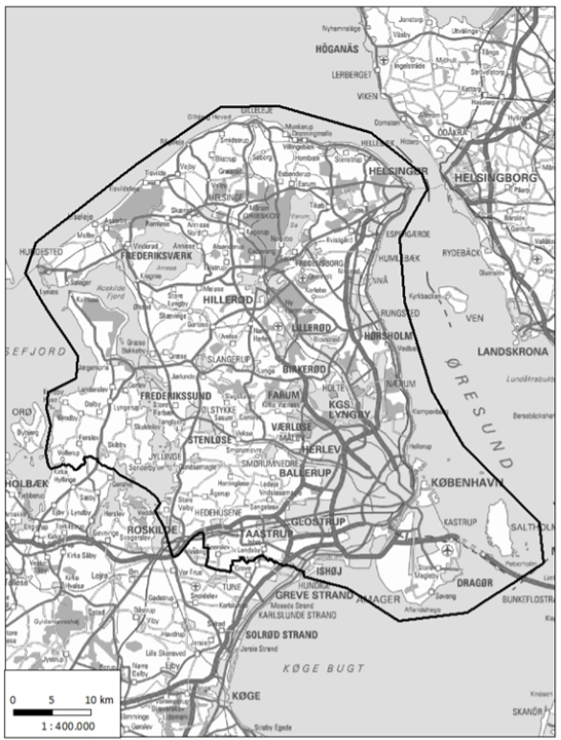
Bilag: Geografien for Hjortevildtgruppen for Nordsjælland

